Отчет о проделанной работе МБУ ДК «Восток»
за период с 05 ноября по 10 ноября 2024 года

09.11 на городской площади состоялась традиционная Зарядка Чемпионов, ее проводила опытный тренер Надежда Исмагилова. Все пришедшие смогли получить заряд бодрости и здоровья на весь день.

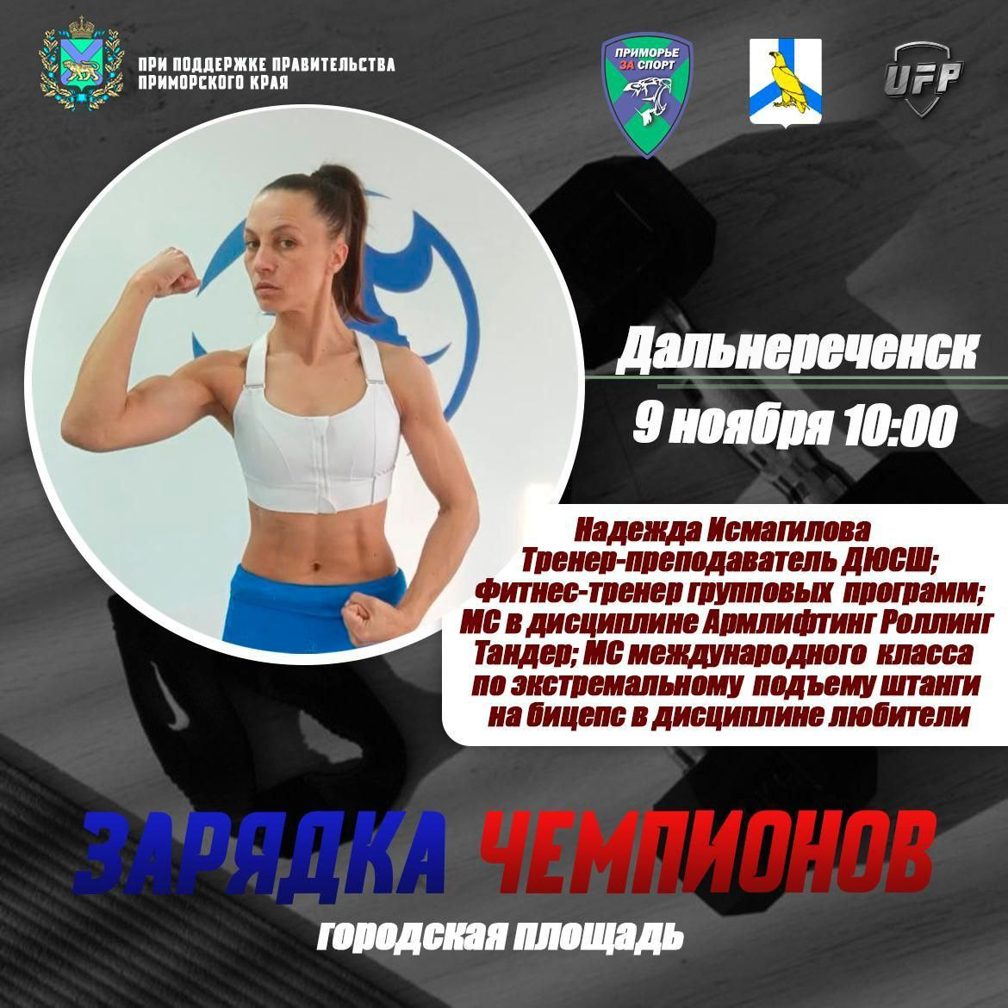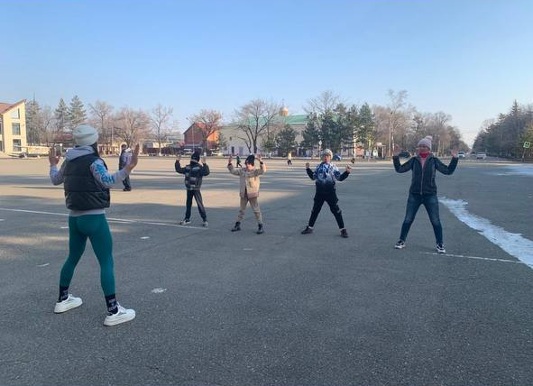

Отчет о проделанной работе Клуба «Космос» село Грушевое

07.11 в клубе «Космос» прошел час истории «Октябрь 1917», посвященный 107 годовщине со дня Великой Октябрьской социалистической​ революции. Началось мероприятие с показа презентации «Революция 1917 года».​ Присутствующих познакомили с историей революционных событий ​ 1917 года в Петрограде. Далее была показана хроника Октябрьской революции.

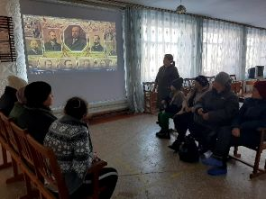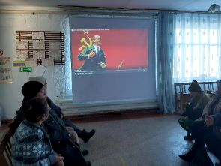
09.11 в клубе «Космос» к международному дню против фашизма для жителей села состоялся показ документального фильма «Обыкновенный фашизм». Фильм в полной мере передал всё то, что происходило в те роковые годы. Присутствующие с огромным интересом посмотрели фильм, затем принялись обсуждать смысл сюжета.
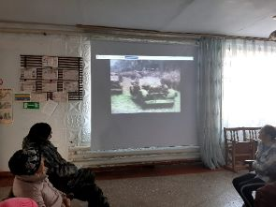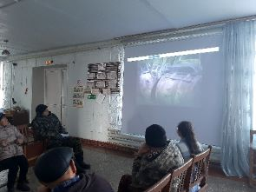

Отчёт Филиала Лазовский клуб

07.11 сотрудниками Лазовского клуба для учащихся младших классов МБОУ «СОШ № 5» проведена познавательная программа по пожарной безопасности «Законы пожарной безопасности». Участники мероприятия поговорили о причинах возникновения пожара и первичных средствах пожаротушения. В конце программы проведена викторина на данную тему.

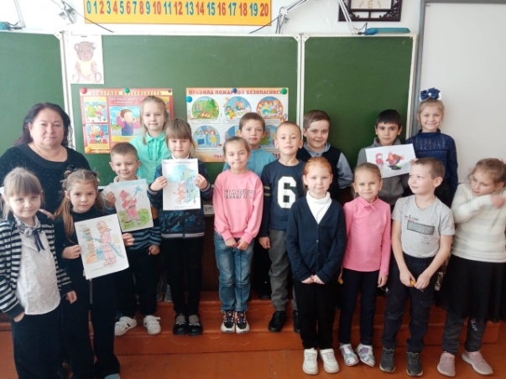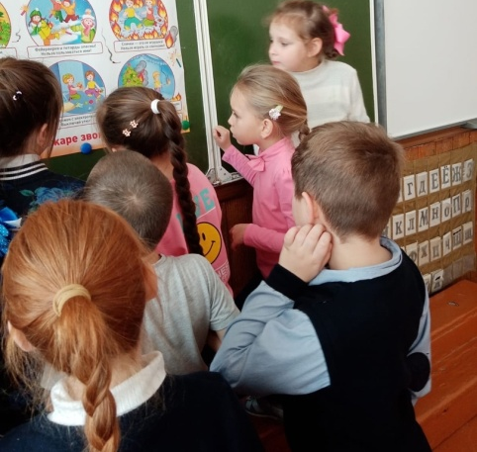

09.11 в Лазовском клубе проведена развлекательная программа для жителей села «Игры детства моего». Участники мероприятия окунулись в мир детства и игрушек. Каждый для себя выбрал игру по душе.
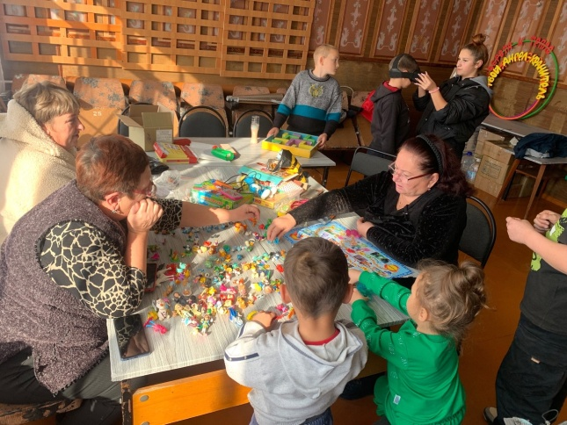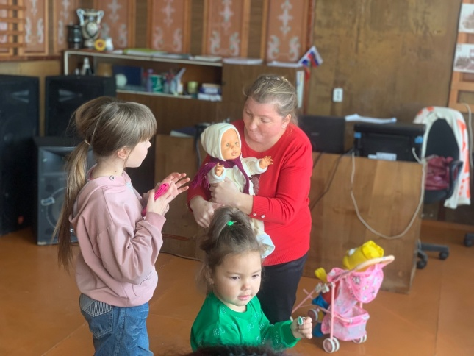

Отчёт Дома культуры имени В. Сибирцева

06.11 в Доме культуры имени В.Сибирцева прошел мастер-класс «Сильные духом». В мероприятии приняли участие молодёжь микрорайона и все те, кто стремится быть здоровым!

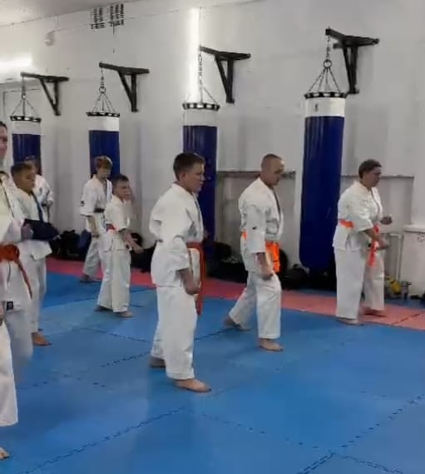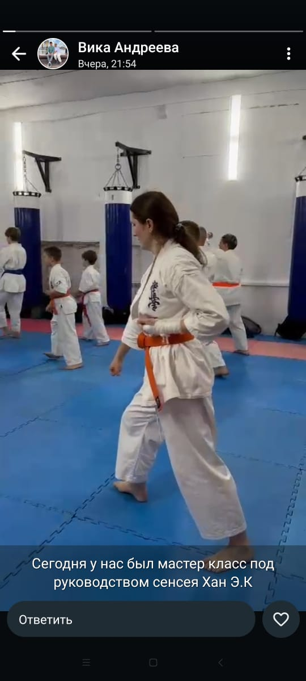

08.11 в Доме культуры имени В.Сибирцева прошла беседа «В гостях у Маршака» посвященная 137-летию со дня рождения выдающегося советского детского поэта С.Я. Маршак. Мероприятие завершил показ мультипликационного фильма «Кошкин дом».
